СЭД-2023-299-01-01-05.С-560

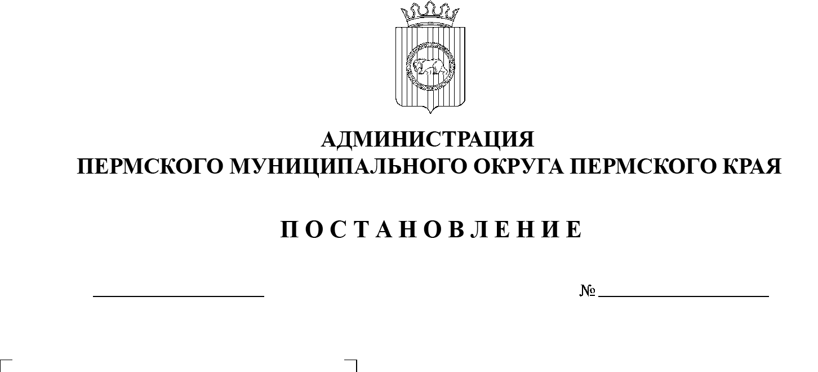На основании статьи 215 Гражданского кодекса Российской Федерации, пункта 6 части 2 статьи 30 Устава Пермского муниципального округа Пермского края, Положения о порядке управления, владения и распоряжения имуществом, находящимся в муниципальной собственности Пермского муниципального округа Пермского края, утвержденного решением Думы Пермского муниципального округа Пермского края от 22 декабря 2022 г. № 76, письма АО «СтройПанельКомплект» от 19 апреля 2023 г. СЗ-1538-СПК, акта приема-передачи остановочных павильонов по ул. Яблокова (м-н Новый) от 29 июня 2023 г.

20.07.2023

Об утверждении в составе муниципальной собственности имущества

администрация Пермского муниципального округа Пермского края ПОСТАНОВЛЯЕТ:

1.  Утвердить в составе муниципальной собственности:

1.1.  остановочный павильон для общественного транспорта по  ул.  Яблокова, расположенный по адресу: Пермский край, Пермский округ, д.    Кондратово (правая сторона), балансовая стоимость передаваемого имущества 336 118 (Триста тридцать шесть тысяч сто восемнадцать) рублей 50 копеек;

1.2.  остановочный павильон для общественного транспорта по ул. Яблокова, расположенный по адресу: Пермский край, Пермский округ, д. Кондратово (левая сторона), балансовая стоимость передаваемого имущества 336 118 (Триста тридцать шесть тысяч сто восемнадцать) рублей 50 копеек.

2.  Комитету имущественных отношений администрации Пермского муниципального округа Пермского края в течение 10 (десяти) дней со дня утверждения настоящего постановления имущество, указанное в пункте 1 настоящего постановления:

2.1.   включить в казну Пермского муниципального округа Пермского края;

2.2.   внести в реестр муниципального имущества Пермского муниципального округа Пермского края;

2.3.  закрепить на праве оперативного управления за муниципальным казенным учреждением «Управление инфраструктурой и благоустройством Кондратовского территориального органа».

3.  Опубликовать (обнародовать) настоящее постановление в бюллетене муниципального образования «Пермский муниципальный округ» и разместить на официальном сайте Пермского муниципального округа в информационно-телекоммуникационной сети Интернет (www.permraion.ru).

4.  Настоящее постановление вступает в силу со дня его подписания и  распространяет свое действия на правоотношения, возникшие с 29 июня 2023 г.

5.  Контроль за исполнением настоящего постановления возложить на заместителя главы администрации Пермского муниципального округа Пермского края Гладких Т.Н.

Глава муниципального округа В.Ю. Цветов